CONSILIUL SUPREM PENTRU ŞTIINŢĂ ŞI DEZVOLTARE TEHNOLOGICĂ AL ACADEMIEI  DE ŞTIINŢE A MOLDOVEI |  | 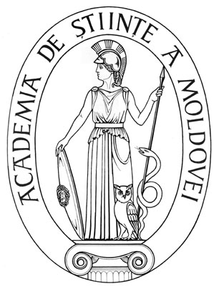 | SUPREME COUNCIL ON SCIENCE  AND TECHNOLOGICAL DEVELOPMENT OF THE ACADEMY OF SCIENCES OF MOLDOVA
 | HOTĂRÂRE
„ 28 ” martie 2016 |  |  |  | Nr. 107
 | mun. Chişinău

Cu privire la conferirea Diplomei de Recunoștință
a AȘM dnei Elena Tudor, dr. în medicină

Consiliul Suprem pentru Ştiinţă şi Dezvoltare Tehnologică al Academiei de Științe a Moldovei HOTĂRĂŞTE:

Se conferă Diploma de Recunoștință a Academiei de Științe a Moldovei dnei Elena Tudor, doctor în medicină, secretar științific al Institutului de Ftiziopneumologie ”Chiril Draganiuc”, pentru merite deosebite și rezultate remarcabile în știință.

Preşedinte,
academician Gheorghe DUCA

Secretar ştiinţific general,
doctor habilitat Aurelia HANGANU

